（定点医药机构向医保经办机构申报用）

（定点医药机构向医保经办机构申报用）
（定点医药机构向医保经办机构申报用）

（市级医保经办机构拨付A类和C类机构资金后，与县级医保局清算周转金用）
（市级医保经办机构审核部门提交财务部门拨付用）

附件7：
贵阳贵安市级医疗救助经办工作人员分组名单

组 长：张啸
职 责：负责市级医疗救助资金清算审核全程业务核准。

组 员：杨玲
岗 位：初审
职 责：负责申报受理、资料核对、信息录入、数据反馈、数据汇总（附件5制表、审核）、交叉复核（附件4复核）、业务资料立卷（件）归档等工作。

组 员：刘红
岗 位：复审
职 责：资料复审、业务复审、数据汇总（附件4制表、审核）、交叉复核（附件5复核）、拨付制单（附件6制表）、周转金使用情况监测与清算、拨付资料立卷（件）归档等工作。

联系地址：贵州省贵阳市林城东路7号市政府办公楼1期B区贵阳市新型农村合作医疗管理中心
联系电话：0851-87987189
附件8：
定点医药机构医疗救助结算数据导出操作流程
步骤1 选择“医保业务基础子系统”模块
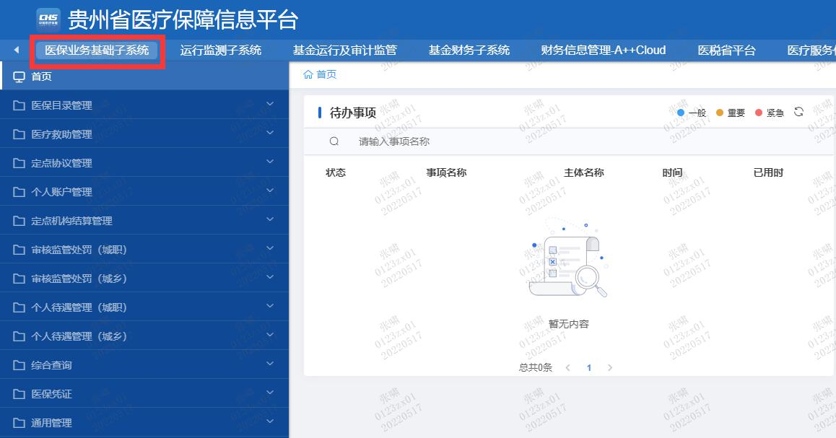
步骤2 点击“定点机构结算管理”
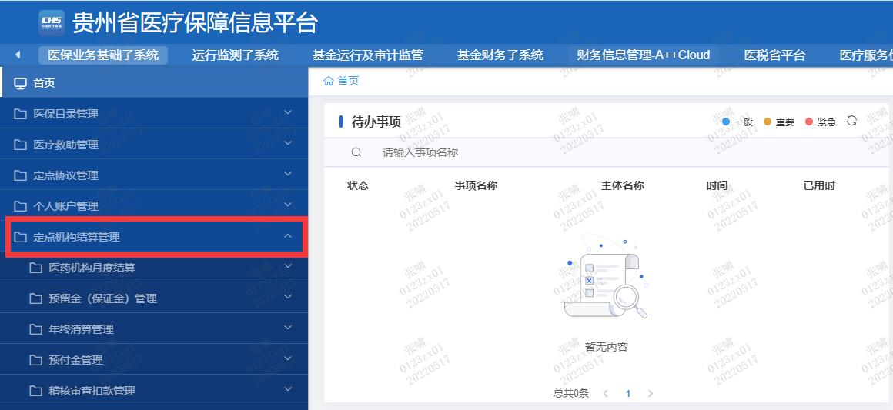
步骤3 点击“医药机构月度结算”
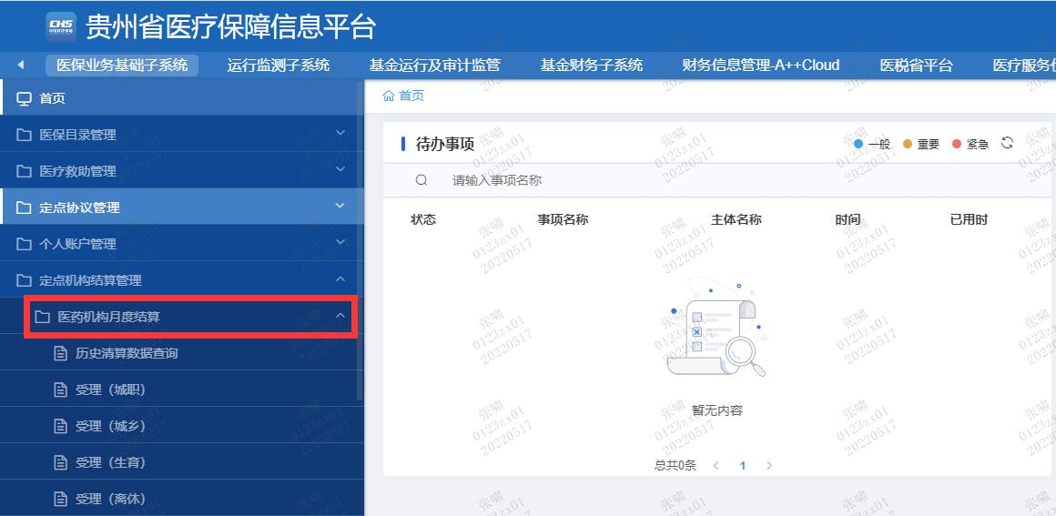
步骤4 点击“医疗救助认定地汇总查询”
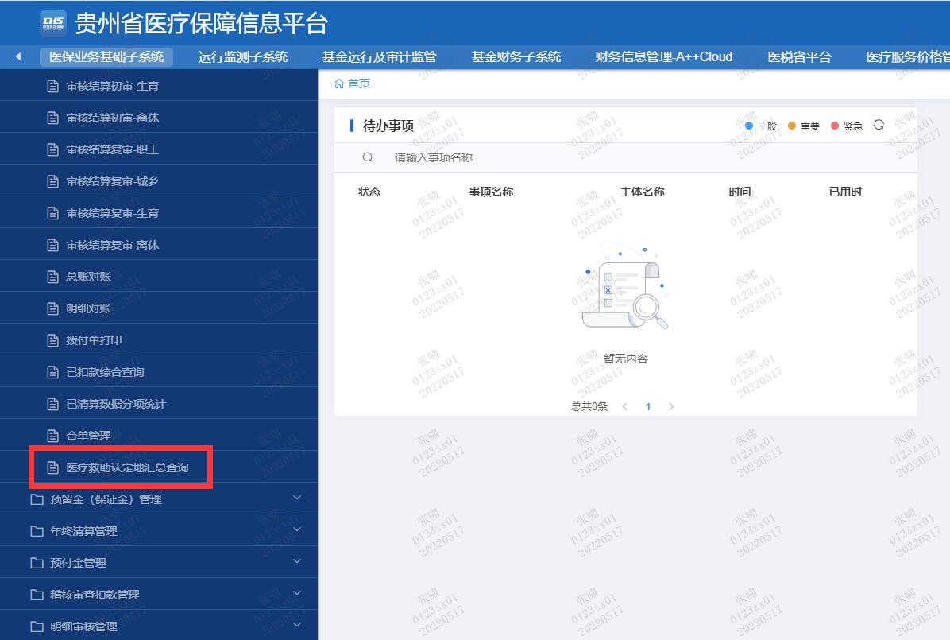

步骤5 输入“医药机构编号”和“清算年月”后点击“查询”
说明1 因该模块不太稳定，若点击“查询”后不能及时出现医疗救助结算数据，可保持查询条件不变，多点击几次“查询”即可。
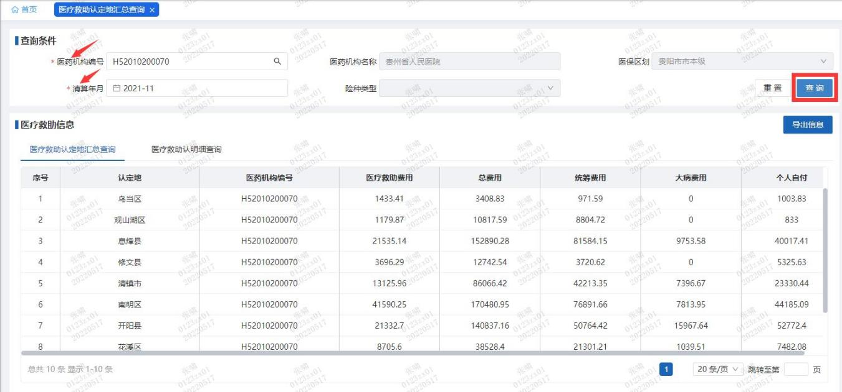
说明2 分别点击“医疗救助认定地汇总查询”和“医疗救助认明细查询”可以获取汇总数据和明细数据。
